FireWin F30 MW 150 mm Sonder Abdeckrahmenhöhe niedrig 3,5 mm

Knauf Gips

Eigenschaften

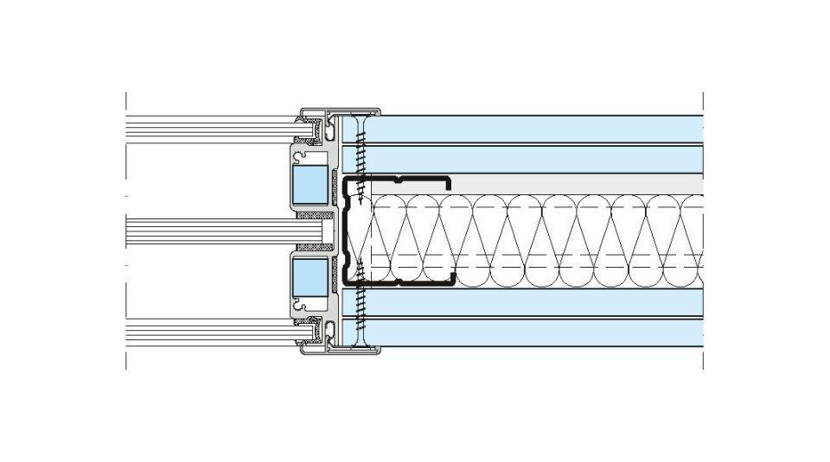

GTIN:

4003982323323

HAN:

00479810

Werkstoff

Aluminium, Kunststoff